Tillsynsbegäran – information om höga naturvärden och fridlysta arter i avverkningsanmälan A 1888-2025 i Gnesta kommun

Detta dokument behandlar höga naturvärden i avverkningsanmälan A 1888-2025 i Gnesta kommun. Denna avverkningsanmälan inkom 2025-01-14 00:00:00 och omfattar 5,1 ha.

Vi begär härmed att Skogsstyrelsen fattar beslut enligt miljöbalken som säkerställer att skogens höga naturvärden bevaras samt säkerställer att EU-lagstiftning efterlevs och att artskyddsbrott förhindras. Vi önskar även ta del av de ställningstaganden och beslut som myndigheterna meddelar till följd av aktuell avverkningsanmälan och föreningens inlaga (se 34 § förvaltningslagen).

Nedan beskrivs fynd av naturvårdsarter och fridlysta arter som gjorts i det avverkningsanmälda området.

# Naturvårdsarter

I avverkningsanmälan har följande 6 naturvårdsarter hittats: motaggsvamp (NT), reliktbock (NT), blåmossa (S), dropptaggsvamp (S), vågbandad barkbock (S) och kungsfågel (§4). Av dessa är 2 rödlistade. För rödlistade arter har rödlistekategorin angivits inom parentes. Arter som är signalarter enligt Skogsstyrelsen har markerats med (S). För fridlysta arter anges även paragrafen i Artskyddsförordningen som arten är fridlyst enligt.

De påträffade naturvårdsarterna är ett tydligt kvitto på att detta rör sig om en skog med höga naturvärden. I Figur 1 visas en karta över det avverkningsanmälda området, där samtliga fyndplatser för naturvårdsarter som finns registrerade på Artportalen har markerats.

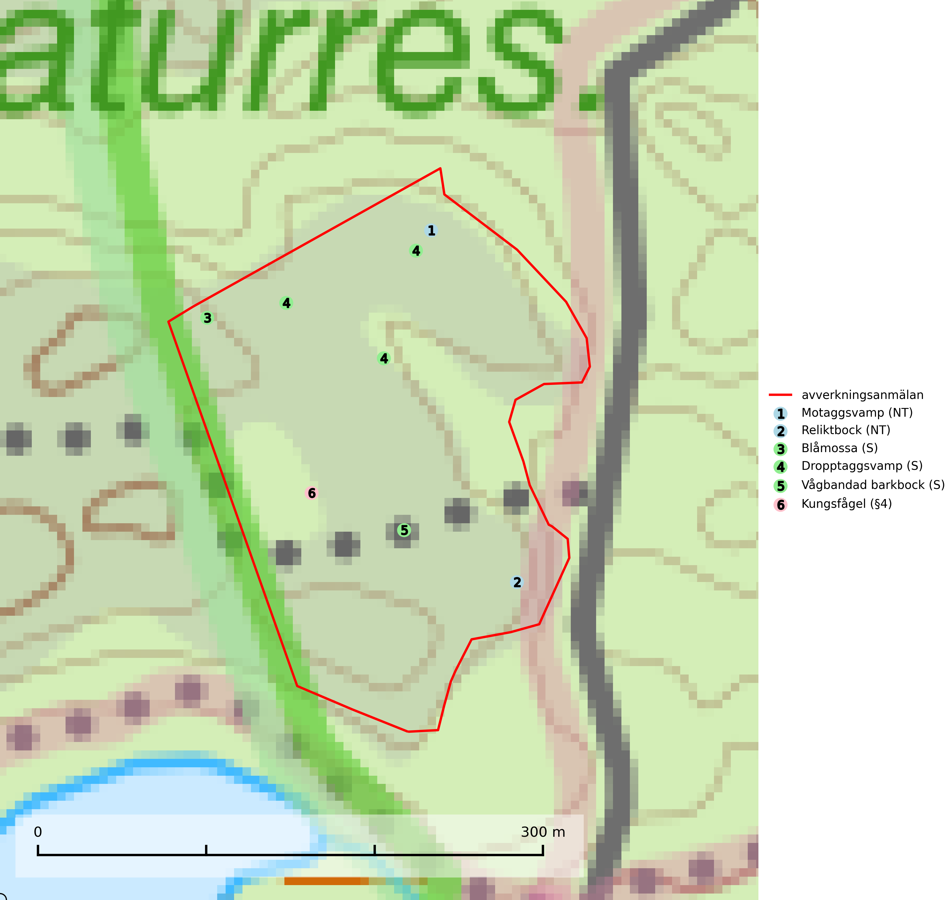

Figur 1. Fyndplatser för naturvårdsarter i det avverkningsanmälda området (röd linje). Markörer utan svart kant är placerade på fyndplatsen. Markörer med svart kant är placerade vid sidan av fyndplatsen och har ett svart streck som visar fyndplatsens exakta position. Kartans mittpunktskoordinat är N 6557423, E 632221 i SWEREF 99 TM.

**Blåmossa** har karaktäristiska kuddar som är lätta att se på långt håll. Mycket stora kuddar, större än 0,5 meter i höjd, indikerar höga naturvärden där skogen har en lång period av orördhet oh stabila miljöförhållanden. Mossan växer under gynnsamma omständigheter cirka 1 centimeter per år och stora kuddar kan därför indirekt visa att lokalen varit lämplig under en lång tid (Nitare & Skogsstyrelsen, 2019).

**Motaggsvamp (NT)** bildar mykorrhiza med tall i tallskog och hittas huvudsakligen i äldre, glesare skogsbestånd och hällmarksimpediment. Arten hotas främst av skogsavverkning och tycks försvinna efter slutavverkning, markberedning och plantering (SLU Artdatabanken, 2024).

**Reliktbock (NT)** är en skalbagge vars larvutveckling sker i tjock, solexponerad skorpbark på gamla, levande tallar. Ofta i träd som under längre tid stått fritt och öppet, t.ex. i kantzoner i odlingslandskap, längs stränder och åsar, men också i gles, gammal tallskog på mager mark. Arten är brandgynnad genom att omgivande småträd och buskar försvinner vid lågintensiva bränder samtidigt som gamla tallar överlever och förblir solexponerade. Minskningstakten för den svenska populationen bedöms vara nära gränsvärdet för Sårbar (VU) och i den europeiska rödlistan är reliktbock rödlistad som Sårbar (VU) vilket innebär att Sverige har ett internationellt ansvar för arten. Gamla tallskogar bör få ett långsiktigt skydd, och inte slutavverkas (SLU Artdatabanken, 2024; IUCN, 2016).

# Fridlysta arter

Följande fridlysta arter har sina livsmiljöer och växtplatser i den avverkningsanmälda skogen: kungsfågel (§4).

Observera att medlemsländerna är skyldiga att agera i enlighet med EU:s fågeldirektiv där det uttryckligen står att direktivet gäller för fåglar samt för deras ägg, bon och **livsmiljöer** (artikel 1). Vidare att de åtgärder som vidtas inte får leda till en försämring av den nuvarande situationen beträffande bevarandet av de fågelarter som avses i artikel 1 (artikel 13). Fågeldirektivet är styrande för tillsynsansvariga myndigheters ärendehantering, ställningstaganden och beslutsfattande.